**Два человека отравились угарным газом, один из них – шестилетний ребенок**

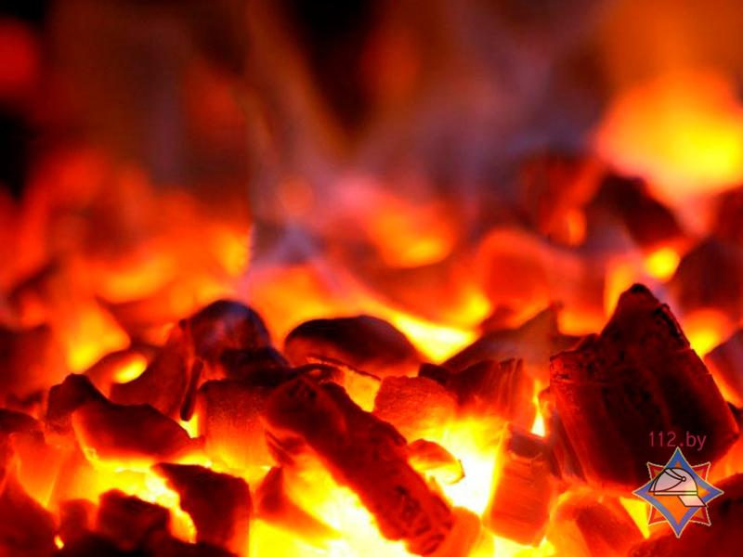Для обогрева своего жилища в период холодов граждане активно используют отопительные печи. В связи с этим участились случаи отравления угарным газом. Не дожидаясь полного сгорания топлива, чтобы так сказать «не выпустить» тепло на улицу, граждане прежде времени закрывают заслонку. Но, к сожаление, не многие знают и понимают, к чему эти действия могут привести.

Так, очередным заложником угарного газа стала 77-летняя пенсионерка. Вечером 14 января в приемное отделение Ошмянской районной больницы с признаками отравления угарным газом поступила пенсионерка. Выяснилось, что женщина накануне протопила в доме печь, а заслонку закрыла раньше, чем успели перегореть угли. Когда почувствовала себя плохо, вызвала скорую медицинскую помощь. По приезду медиков находилась в сознании. Состояние женщины стабильное, удовлетворительное.

Утром 15 января с диагнозом «отравление угарным газом» в  Гродненскую областную детскую клиническую больницу поступила шестилетняя гродненка. В выходные дни девочка с отцом и бабушкой были на даче в Мостовском районе, вечером протопили печь. Ночью все почувствовали недомогание, после чего уехали в Гродно. Отец вызвал скорую медицинскую помощь, и врач принял решение о госпитализации малышки. Взрослым медицинская помощь не потребовалась. Состояние девочки удовлетворительное.

Напоминаем, что в печь для хорошего сгорания топлива следует подавать достаточное количество приточного воздуха. Если остались несколько недогоревших головешек, лучше их затушить или дать время полностью прогореть. Когда угли потемнели и над ними нет огоньков пламени, минут через десять задвижку можно закрыть. Завершать топку печи следует за 2 часа до отхода ко сну.

Необходимо также знать, что угарный газ не имеет цвета и запаха. Он образуется в процессе неполного сгорания разных веществ. В зависимости от длительности его вдыхания, а также концентрации у людей могут проявиться такие симптомы отравления, как головная боль, тошнота, головокружение или шум в ушах. Возможен паралич дыхания и даже смертельный исход от удушья.

Если вы стали свидетелем отравления угарным газом, в первую очередь необходимо вынести пострадавшего на свежий воздух. Освободите его от стесняющей дыхание одежды, дайте понюхать нашатырный спирт, напоите крепким чаем или кофе. При необходимости сделайте искусственное дыхание и ожидайте прибытия медиков.